**Документация, содержащая информацию, необходимую для установки и эксплуатации экземпляра программного обеспечения, предоставленного для проведения экспертной проверки.**

**Оглавление**

1 ОБЩИЕ ПОЛОЖЕНИЯ 3

1.1 Общие сведения о python3 распространяемой библиотеке fdwfinst 3

1.2 Информация, необходимая для установки и настройки python3 распространяемой библиотеки fdwfinst 3

1.3 Описание структуры 3

2 ПОДГОТОВКА К РАБОТЕ 8

3 ОПИСАНИЕ РАБОТЫ 8

3.1 Установка и настройка ПО 8

3.2 Установка обновлений 8

3.3 Штатное функционирование 8

3.4 Резервное копирование и восстановление данных 9

3.5 Проведение диагностики ИС 9

# ОБЩИЕ ПОЛОЖЕНИЯ

# 1.1 Общие сведения о python3 распространяемой библиотеке fdwfinst

# Программное обеспечение fdwfinst (Fordewind Financial Statements) представляет собой python3 распространяемую библиотеку для работы с финансовой отчетностью юридических лиц. Данное ПО позволяет эффективно работать с Карточкой 51 и Карточкой 90 счетов для анализа движения денежных средств и обобщения информации о доходах и расходах компаний. Инструмент дает возможность эффективно агрегировать информацию о поступлении и списании денежных средств в разбивке по расчетным счетам, контрагентам и временным промежуткам. Реализован функционал анализа краткосрочных и долгосрочных займов, а также лизинговых платежей. Для удобства анализа и интерпретации данных предусмотрены визуализация временных рядов основных финансовых показателей и запись сводных таблиц в формате Excel файлов.

# 1.2 Информация, необходимая для установки и настройки python3 распространяемой библиотеки fdwfinst

# Установка ПО включает в себя регистрацию аккаунта Заказчика на платформе GitLab и дальнейшее получение экземпляра python3 распространяемой библиотеки. Регистрация аккаунта выполняется администратором системы после подписания документов. Администратор системы создает аккаунт клиента и передает логин и пароль клиенту посредством электронной почты. Заказчику не требуется выполнять действия по настройке ПО, поскольку жизненный цикл системы предполагает однократную регистрацию аккаунта Заказчика на платформе GitLab и дальнейшую поддержку работы системы силами персонала Исполнителя.

# 

# 1.3 Описание структуры

Программа обеспечивает выполнение следующих функций:

1. Обработка Карточки 51 и Карточки 90 счетов юридических лиц.

2. Агрегация данных о поступлении и списании денежных средств.

3. Анализ лизинговых платежей и краткосрочных/долгосрочных займов и кредитов.

4. Расчет основных финансовых показателей юридических лиц.

5. Проверка согласованности предоставленных данных правилам бухгалтерского учета.

6. Визуализация временных рядов платежей/поступлений различных расчетных счетов.

7. Гибкая запись сводных таблиц данных в Excel файлы.

# Импорт библиотеки и инициализация обработчика Карточки 51 счета

# В качестве примера ниже представлен случай обработки двух Карточек 51 счета одного юридического лица за различные, возможно пересекающиеся, периоды:

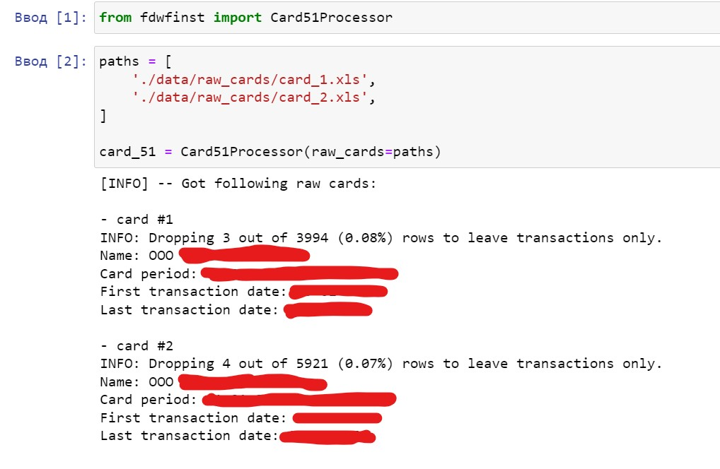

При инициализации обработчика данные переводятся в формат реестра транзакций, который можно получить через одноименный атрибут registry:

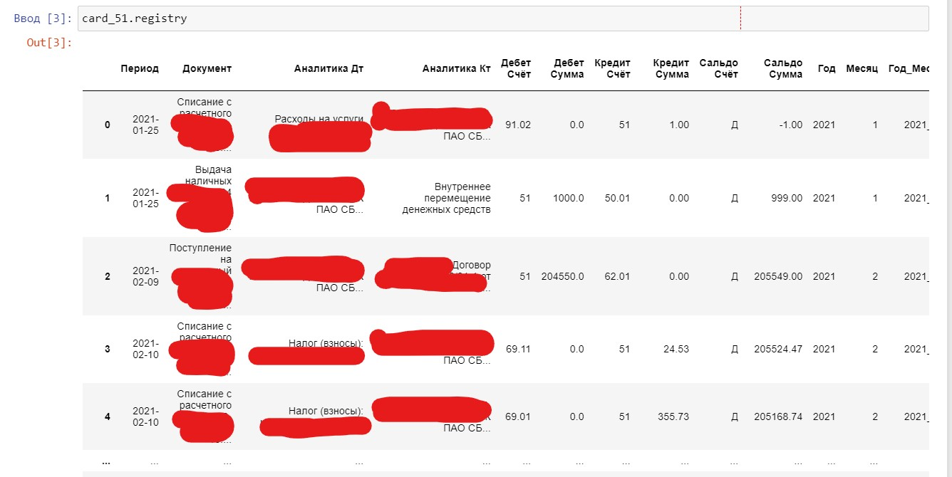

# Агрегация данных о поступлении и списании денежных средств и их запись в формате Excel таблиц Пример расчета таблицы ежемесячных поступлении денежных средств для 62 счета в разбивке по контрагентам:

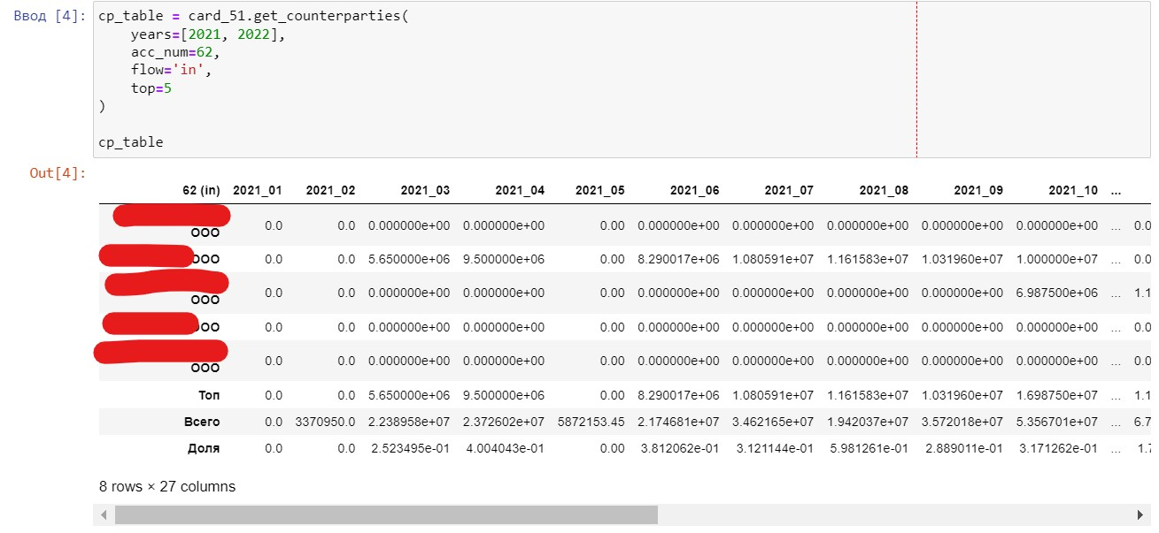

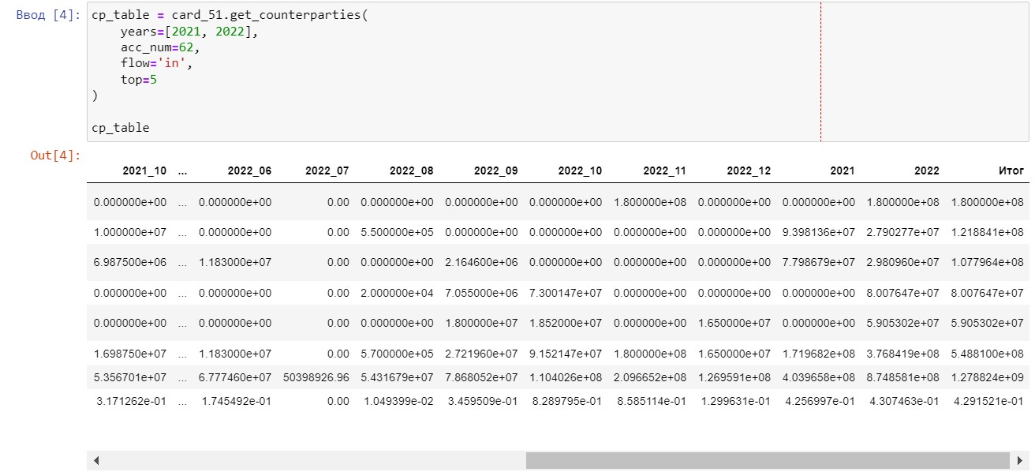

# С использованием сторонней open source библиотеки xlsxwriter обработчик может записывать сводные таблицы в файлы Excel формата:

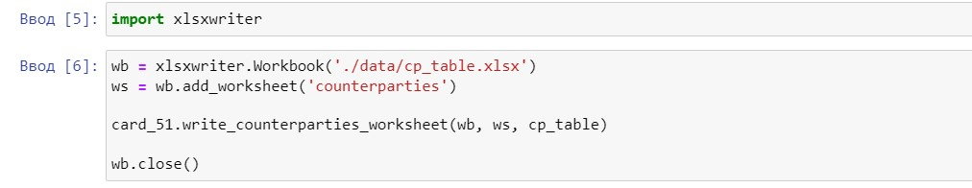

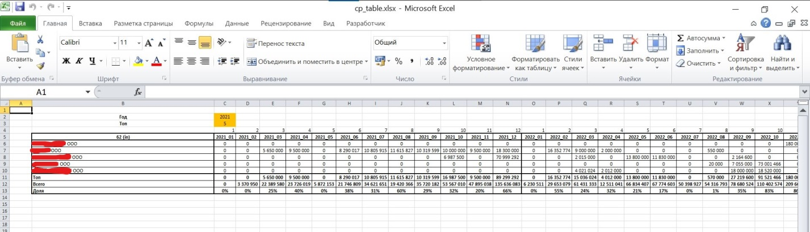

**Анализ долговой нагрузки юридического лица**

Пример анализа netto поступлений по краткосрочным займам и кредитам (66 счет) и лизинговым платежам юридического лица:

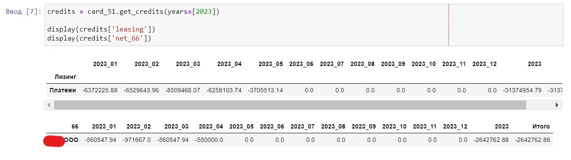

**Расчет основных показателей юридического лица**

Основные финансовые показатели юридического лица отражаются в сводной таблице summary. Ниже представлен пример расчета таблицы summary и ее записи в формате Excel файла. При расчете таблицы происходит проверка согласованности данных правилам бухгалтерского учета.

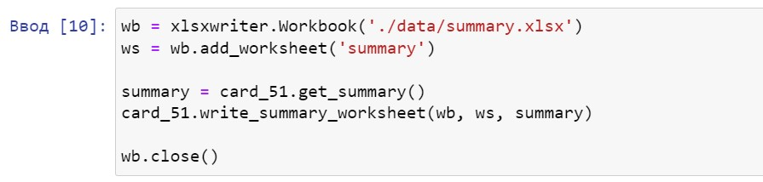

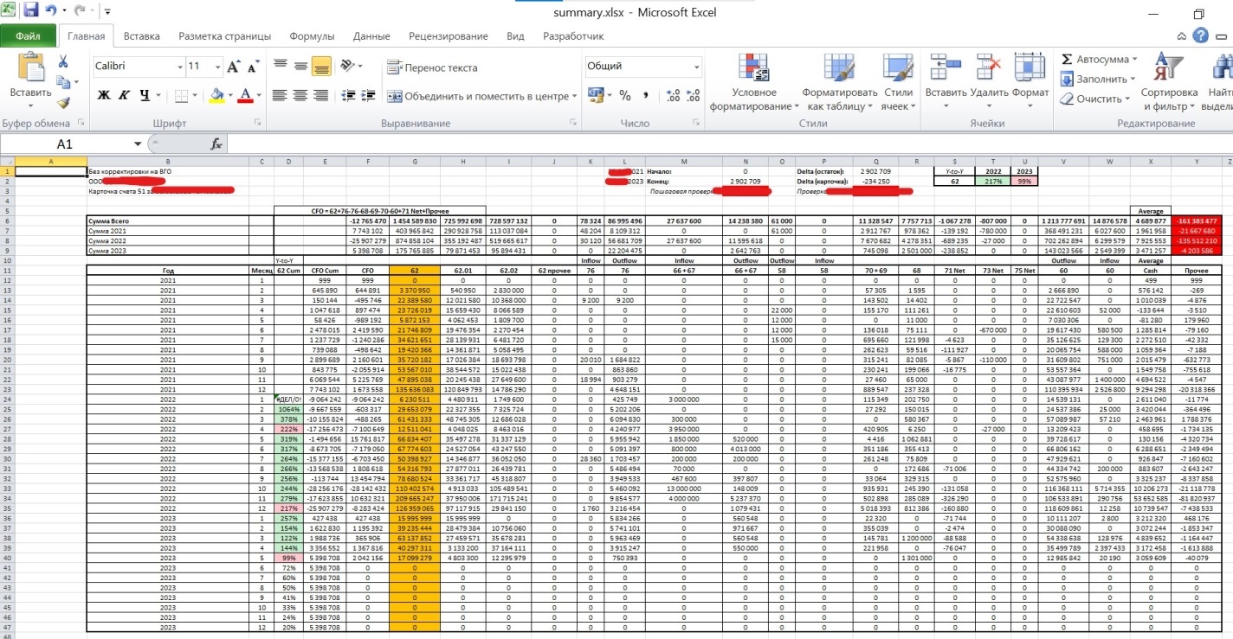

**Пайплайн для проведения комплексного анализа юридического лица**

Для комплексного анализа юридического лица со всеми полезными для практики сводными таблицами и визуализациями временных рядов, реализован готовый пайплайн. Ниже представлен пример вызова такого пайплайна:

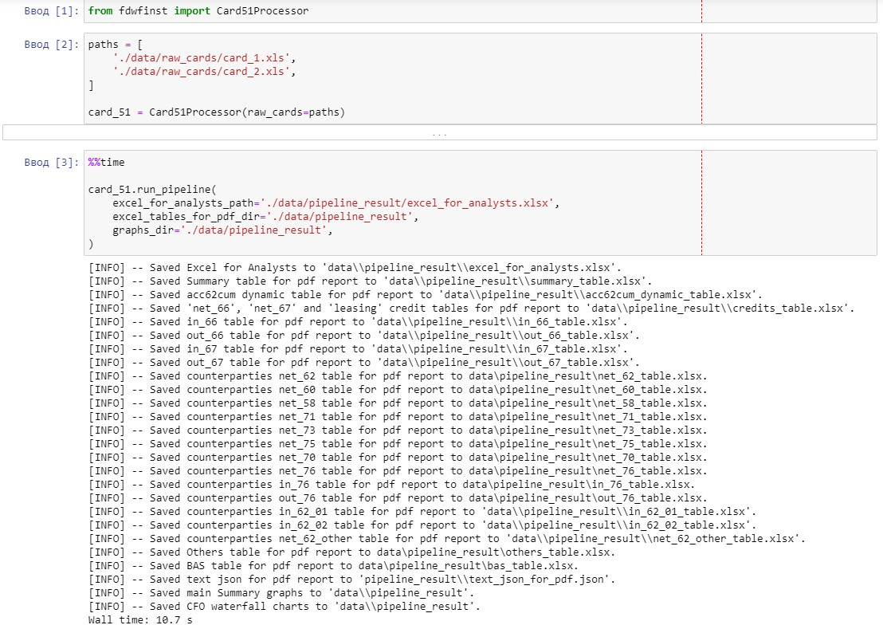

# ПОДГОТОВКА К РАБОТЕ

Для корректной работы с сервисом необходима следующая конфигурация автоматизированного рабочего места пользователя:

· Windows

Требования к системе:

Windows 7, Windows 8, Windows 10 или более поздней версии.

· macOS

Требования к системе:

macOS 10.9 (64-разрядная версия) или более поздней версии.

· Linux

Требования к системе:

Ubuntu 18.04 (64-разрядная версия) или более поздней версии, Debian 10 или более поздней версии, openSUSE 15.2 или более поздней версии, Fedora Linux 32 или более поздней версии.

Установите ПО как python распространяемую библиотеку согласно инструкции по установки экземпляра ПО. По завершению установки библиотеки ПО готово к использованию.

# ОПИСАНИЕ РАБОТЫ

Для получения экземпляра ПО и дальнейшей эксплуатации системы, требуется регистрация аккаунта Заказчика на платформе GitLab. Регистрация аккаунта выполняется администратором системы после подписания документов. Администратор системы создает аккаунт клиента и передает логин пароль клиенту посредством электронной почты. После получения доступа к аккаунту платформы GitLab, Заказчик самостоятельно получает ПО согласно инструкции по установке экземпляра ПО. Полученное ПО может быть использовано Заказчиком в рамках импортируемой python библиотеки.

# 3.1 Установка и настройка ПО

Установка ПО включает в себя регистрацию аккаунта Заказчика на платформе GitLab и дальнейшее получение экземпляра python распространяемой библиотеки. Заказчику не требуется выполнять действия по настройке ПО, поскольку жизненный цикл системы предполагает однократную регистрацию аккаунта Заказчика на платформе GitLab и дальнейшую поддержку работы системы силами персонала Исполнителя.

# 3.2 Установка обновлений

Установка обновлений ПО подразумевает установку свежей версии python распространяемой библиотеки fdwfinst по средствам платформы GitLab. Все обновления устанавливаются Заказчиком согласно инструкции установки экземпляра ПО.

# 3.3 Штатное функционирование

ПО fdwfinst реализовано в архитектуре python распространяемой библиотеки. Штатное функционирование ПО осуществляется путем импортирования библиотеки во время активной сессии интерпретатора python или работы ядра интерактивной среды разработки, такой как, например, Jupyter Notebook. Взаимодействие пользователя ПО с библиотекой осуществляется с помощью верхнеуровневого API, представленного в руководстве по эксплуатации экземпляра ПО.

# 3.4 Резервное копирование и восстановление данных

Структура и внутренние данные в ходе эксплуатации ПО не изменяются, поэтому резервное копирование системы со стороны Заказчика необязательно. В случае утраты экземпляра ПО, Заказчик может обратиться по каналам тех. поддержки для получения копии ПО. Заказчику рекомендуется регулярно проводить резервное копирование пользовательских данных, полученных в ходе эксплуатации системы. Резервное копирование репозиториев исходного кода производится Исполнителем согласно принятому в организации регламенту.

# 3.5 Проведение диагностики ИС

Диагностика ПО производится периодически силами персонала Исполнителя изолировано от экземпляра ПО Заказчика. Изменения и корректировки экземпляра ПО Заказчика возможны только путем обновления ПО после выхода новой версии библиотеки fdwfinst. В случае возникновения неисправностей при работе ПО, Заказчик может обратиться в техническую поддержку Исполнителя.

# 